Nama : Kamila Rizki Salsabila

Nim : 12030123120059

Kelas : Analisis Desain Sistem/C

Workflow otomatisasi/otomatisasi alur kerja untuk persediaan

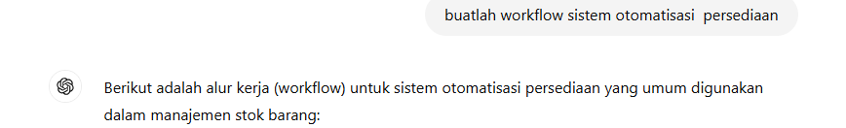

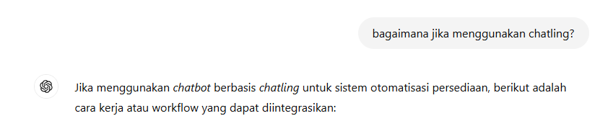

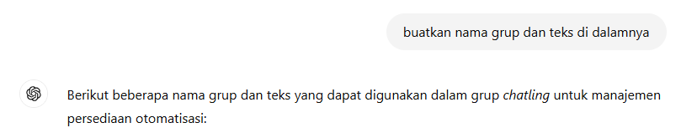

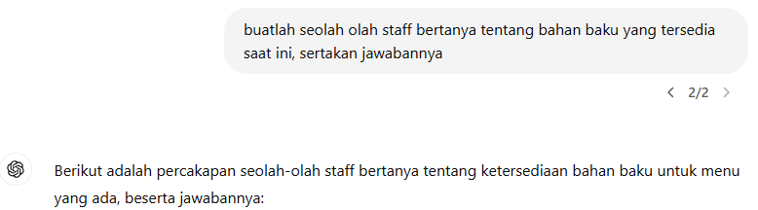

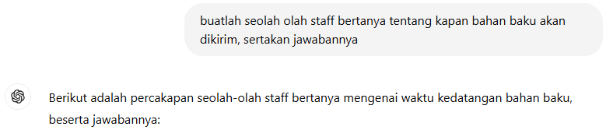

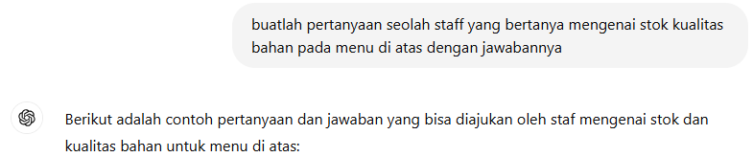

Link: <https://share.chatling.ai/s/l77PWl13US3nFnd>

